НОВОСТИ НТТМ В ЖАНРЕ «ЭКОЛОГИЯ». www.evrika-news.narod.ru

25 ноября. Заявка от ЦДО “Эврика». ЮТМ. Жанр «Экология»
В фестивале "Юные таланты Московии"
в жанре "Экология" в окружном туре, проводимом ЦДО "Эврика", впервые участвуют проекты детей объединений информационно-технологической направленности, в том числе в номинациях "Социальная экология" и "Экологический плакат" (руководитель - Мячев Анатолий Анатольевич).
Большинство проектов разработаны и выполнены в программе PowerPoint воспитанниками первого года обучения.
Проекты – плакаты посвящены экологическим проблемам Москвы, Подмосковья и Московской области, которые приобретают особую актуальность в связи с расширением границ Москвы, в том числе для сохранения биологического разнообразия.
Системный сайт "Интеллектуальные игры и тренажеры в экологии" интегрирует отдельные тематические проекты в единый электронный занимательный образовательный ресурс (презентации, сайт, базы терминологии по различным направлениям экологии, интерактивный тренажер с виртуальной клавиатурой и большим полем лексем).
Проект разработан воспитанниками второго года обучения (Заливин А., Марков Н., Умнов А.) объединений "Основы создания сайтов"
и "Офисные технологии для успешной проектной деятельности".
www.ecol-trans.narod2.ru

Спасите памятники мировой архитектуры
от разрушения!!!
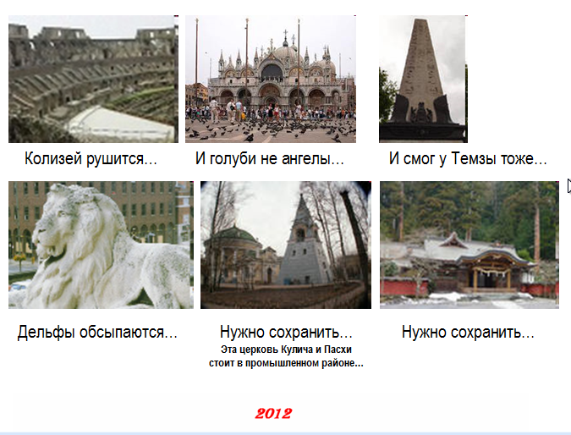

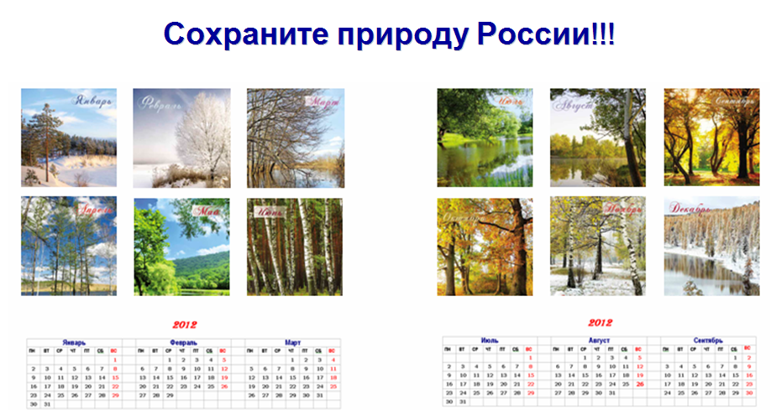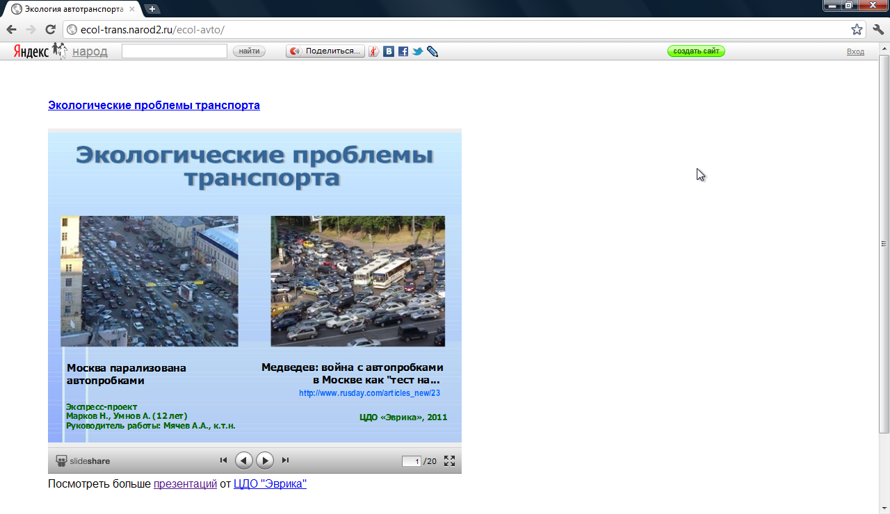
Заявка от ЦДО “Эврика». ЮТМ. Жанр «Экология»

1. Спасите архитектурные памятники от разрушения.
Календарь-плакат на 2012 г.
2. Сохраните природу России.
Настенный ежемесячный календарь на 2012 г.
3. Сохраните природу России. Календарь-плакат на 2012 г.
4. Сохраните птиц из Красной книги Московской области.
Календарь-плакат на 2012 г.
5. Сохраните цветы из Красной книги Московской области. Календарь-плакат на 2012 г.
6. Интеллектуальные игры и тренажеры в сфере экологии.
www.ecol-trans.narod2.ru
7. Экологические проблемы транспорта Москвы.
Презентация. www.ecol-trans.narod2.ru
8. Глобальные проблемы социальной экологии
21 века в иллюстрациях. Презентация.

